Nombre: Nicole Michelle Bernal Galindo

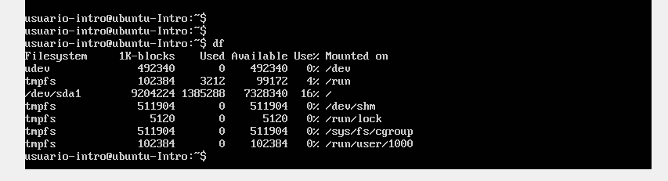

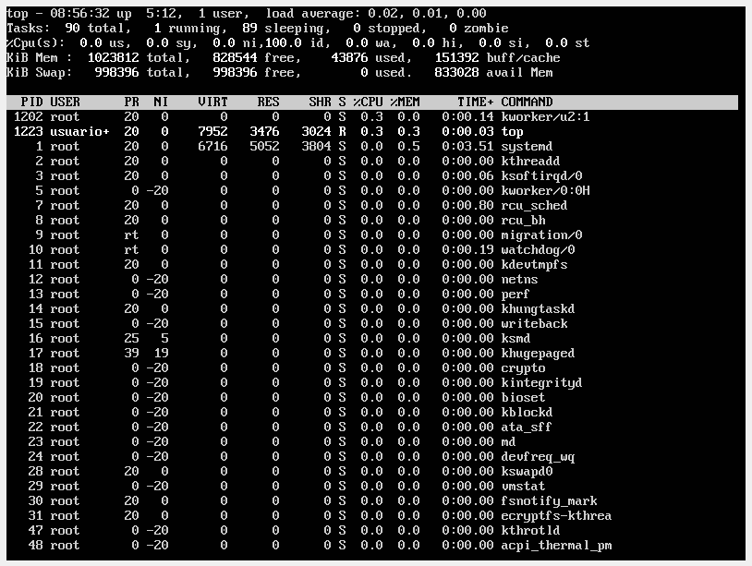

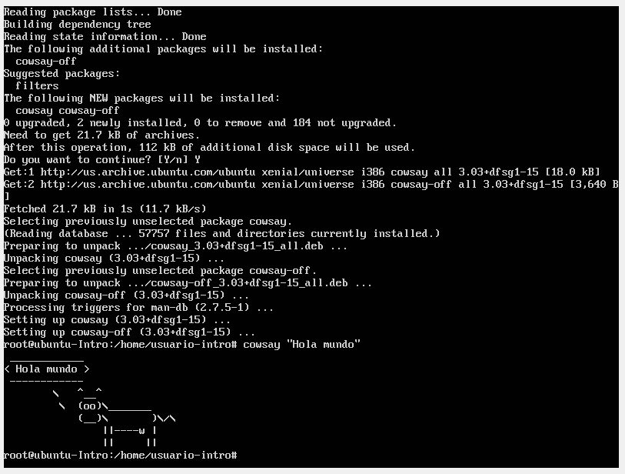

El comando **df** o disco libre, muestra el espacio total en los discos, así como también el espacio disponible, el porcentaje de uso y puntos de montaje de un sistema de archivos.

El comando **top**, se utiliza a modos de “administrador de tareas” muestras los procesos que se están ejecutando, los compartimientos y el porcentaje uso de dispositivos de memoria, de la cpu, entre otros.

Con el comando **apt intsall cowsay** estamos indicando a el sistema operativo que instale un nuevo paquete o programa, en este caso cowsay, sin embrago cabe aclarar que antes de ejecutar dicho comando hay que aclarar quien va a instalarlo, que usuario, con esta finalidad se dispone del **sudo su**